Archivní číslo vzorku | 10483
Odběrové číslo vzorku | SH2
Pořadové číslo karty vzorku v databázi | 1308
Místo | Uherský Brod, Muzeum J. A. Komenského
Objekt | Kniha POSTYLLA 1704, res. Hudoková
Místo odběru popis | Vzorek Identifik. číslo vzorku Místo odběru Povrch. úprava Stručný popis Cíl analýzy Analýza  SH1 10482 přední deska ne papír vlákninové složení OM, Herzbergovo činidlo  SH2 10483 přilepené k rubové straně knižní vazby ne moderní papír vlákninové složení OM, Herzberg. činidlo  SH3 10484 list knižního bloku ne papír vlákninové složení OM, Herzberg. činidlo  SH4 10485 rubová strana hřbetní části ne usňový pokryv typ činění usně OM, roztok FeCl₃  SH5 10486 u ocelové spony ne usňový řemínek typ činění usně OM, roztok FeCl₃  SH6 10487 vaz ne motouzový vlákninové složení OM, Herzberg. činidlo, fluoroglucin „stáčecí“ test  SH7 10488 šití knižního bloku ne nit vlákninové složení OM, Herzberg. činidlo, fluoroglucin „stáčecí“ test  SH8 10489 plátěný hřbetní přelep ne nit vlákninové složení OM, Herzberg. činidlo, fluoroglucin „stáčecí“ test  SH9 10490 z hřbetu knižní složky ne materiál identifikace materiálu OM, FTIR
Místo odběru foto | 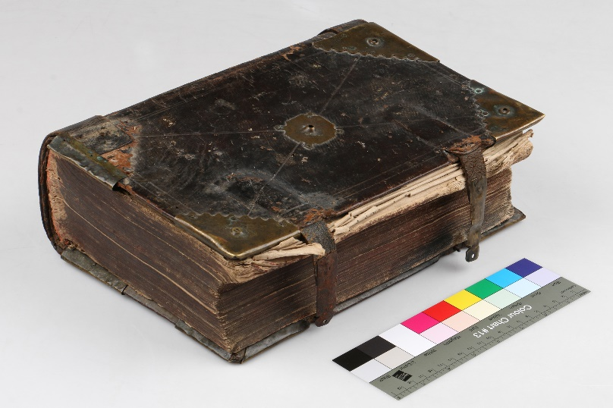
Typ díla | Kniha
Typ podložky (v případě vzorků povrchových úprav / barevných vrstev) | Papír
Datace objektu | 1704
Zpracovatel analýzy | Hurtová Alena
Datum zpracování zprávy k analýze | 23. 9. 2021
Číslo příslušné zprávy v databázi zpráv | 2021_18

Výsledky analýzy

Vzorek č. SH.2/10483

moderní papír

Lokalizace: přilepené k rubové straně knižní vazby

Detail místa odběru vzorku a detail vzorku

Místo odběru (fotografie Růžena Škodová) a makrosnímek vzorku SH.2/10483. Fotografováno na stereomikroskopu SMZ 800, bílé dopadající světlo, zvětšení na mikroskopu 20x.

Identifikace vláken - optická mikroskopie

Místo odběru (fotografie Růžena Škodová) a makrosnímek vzorku SH.2/10483. Fotografováno na optickém mikroskopu Nikon ECLIPSE LV100 při zvětšení na mikroskopu 50x, 100x, 200x v bílém procházejícím světle.
Vyhodnocení
Vzorek tvoří bílá a modrá vlákna. Většina vláken vzorku se po reakci s Herzbergovým činidlem zbarvila do vínově červena, modrá vlákna se nezbarvila nebo jen částečně, mají typické znaky lýkových vláken (lumen, kolénka). Jedná se tedy o hadrovinu. Některá vlákna mají charakteristické znaky lýkových vláken, některá mají pentlicovité stočení, mohlo by se jednat o bavlnu.

Shrnutí výsledků průzkumu, vyhodnocení
Vzorky papírové podložky SH.1/10482, SH.2/10483 a SH.3/10484 jsou tvořené hadrovinou.
Vzorky usní SH.4/10485 a SH.5/10486 obsahují třísloviny, pravděpodobně se jedná o třísločiněnou useň.
Vzorky textilií SH.6/10487 a SH.7/10488 jsou pravděpodobně tvořené vlákny konopí.
Vzorek nitě SH.8/10489 tvoří lněná vlákna.
Neznámý materiál SH.9/10490 je tvořen směsí organických látek. Základem jsou bílkoviny, mýdla a polysacharidy.

Fotodokumentace analýzy

